TIÊU CHUẨN VIỆT NAM
TCVN 6335:1998
ISO 6841:1988
CHẤT HOẠT ĐỘNG BỀ MẶT - NATRI ANKYLBENZEN SUNFONAT MẠCH THẲNG KỸ THUẬT - XÁC ĐỊNH KHỐI LƯỢNG PHÂN TỬ TRUNG BÌNH BẰNG SẮC KÝ KHÍ LỎNG
Surface active agents - Technical straight - chain sodium Alkylbenzenesulfonates - Determination of mean relative molecular mass by gas-liquid chromatography
Lời nói đầu
TCVN 6335:1998 tương đương với ISO 6841:1988 và có thêm phần phụ lục
TCVN 6335:1998 do Ban Kỹ thuật Tiêu chuẩn TCVN/TC47 "Hóa chất cơ bản" biên soạn, Tổng cục Tiêu chuẩn - Đo lường - Chất lượng đề nghị, Bộ Khoa học, Công nghệ và Môi trường ban hành.

CHẤT HOẠT ĐỘNG BỀ MẶT - NATRI ANKYLBENZEN SUNFONAT MẠCH THẲNG KỸ THUẬT - XÁC ĐỊNH KHỐI LƯỢNG PHÂN TỬ TRUNG BÌNH BẰNG SẮC KÝ KHÍ LỎNG
Surface active agents - Technical straight - chain sodium Alkylbenzenesulfonates - Determination of mean relative molecular mass by gas-liquid chromatography
1. Phạm vi áp dụng
Tiêu chuẩn này quy định phương pháp sắc ký khí lỏng (GLC) để xác định khối lượng phân tử trung bình của natri ankylbenzensunfonat mạch thẳng kỹ thuật.
2. Tiêu chuẩn trích dẫn
ISO 607 - 1980 Chất hoạt động bề mặt và chất tẩy rửa - Phương pháp chia mẫu.
TCVN 5491-1991 Xà phòng và chất tẩy rửa - Lấy mẫu trong sản xuất.
3. Nguyên tắc
Tách nhóm sunfonic của phần mẫu thử trong môi trường axit photphoric đặc và chiết ankylbenzen bằng dầu hỏa nhẹ.
Xác định khối lượng phân tử trung bình của ankylbenzen bằng GLC.
Tính khối lượng phân tử trung bình của ankylbenzensunfonat.
4. Thuốc thử và nguyên liệu
Trong quá trình phân tích chỉ sử dụng thuốc thử loại tinh khiết phân tích và nước cất hoặc nước có độ tinh khiết tương đương.
4.1. Axit photphoric, dung dịch 85% khối lượng.
4.2. Ete dầu hỏa, không có các hợp chất thơm, được chưng cất từ 40⁰C đến 60⁰C.
4.3. Natri sunfat, khan.
4.4. Natri hidroxit, dung dịch 160 g/l.
4.5. Ankylbenzen so sánh: trộn các ankylbenzen có độ dài mạch đã biết, thí dụ từ C₁₅ đến C₂₁ (bao gồm nhóm phenyl).
Sản phẩm với các thành phần đã biết có thể chấp nhận như mẫu so sánh. Mẫu so sánh này không thể dùng cho mục đích nhận biết, mà chỉ để kiểm tra sự hoạt động chính xác của máy sắc ký.
4.6. Khí mang: nitơ, hêli, argon, hoặc hidro.
4.7. Axeton (nếu cần)
5. Dụng cụ
Các thiết bị thông thường, và
5.1. Ống đốt, một đầu hàn kín, đường kính 12 mm và dài 120 mm (có bán sẵn trên thị trường).
5.2. Ống thử, kích thước tương tự như ống đốt (5.1) có nút thủy tinh.
5.3. Ống an toàn bằng kim loại, có thể đỡ ống đốt đã bịt kín (5.1). Ống an toàn có các đĩa đệm (xem chú thích) để tránh vỡ các ống đốt và có nắp xoáy (xem hình 1).
Chú thích - Để đạt hiệu quả đệm tốt nhất, đĩa nên làm bằng cao su silicon và politetrafloroetylen. Tuy vậy, đĩa cao su silicon dây 3 mm là phù hợp. Không nên dùng đĩa politetrafloroetylen.
5.4. Thiết bị đốt nóng: có thể điều chỉnh ở nhiệt độ khoảng 250⁰C, hoặc lò nung.
5.5. Máy sắc ký, với các phụ kiện sau:
5.5.1. Cột mao quản, dài từ 20 m đến 50 m, dạng vòng, đường kính trong 0,25 mm và đường kính ngoài 1,1 mm, được phủ bằng một pha tĩnh không phân cực ở nhiệt độ cao (thí dụ: loại dimetylsiloxan như silicon OV 101) đã luyện trước ở nhiệt độ phân tích; hoặc cột nhồi, dài 1 m đến 6 m miễn là các pic sắc ký được tách ra một cách đầy đủ.
5.5.2. Detecto ion hóa ngọn lửa.
5.5.3. Bộ tích phân điện tử
5.5.4. Máy ghi
5.6. Bơm tiêm, dung tích 5 μl hoặc 10 μl.
5.7. Pipet patơ.
6. Lấy mẫu
Theo TCVN 5491-1991.
Mẫu phòng thí nghiệm chất hoạt động bề mặt được chuẩn bị và bảo quản theo chỉ dẫn theo ISO 607.
7. Cách tiến hành
7.1. Phần mẫu thử
Cân từ 50 mg đến 100 mg mẫu phòng thí nghiệm, chính xác đến 1 mg, cho vào ống đốt (5.1).
7.2. Tách nhóm sunfonic
Thêm 2 ml dung dịch axit photphoric (4.1) vào ống đốt chứa mẫu thử và dùng ngọn lửa ôxi/gaz hoặc gaz/không khí để hàn ống cẩn thận.
Chú thích - Ống đốt phải được hàn kín với sự giảm độ dày thành ống ít nhất để tránh rò rỉ trong quá trình tách sundonic. Tốt nhất là quay tròn ống từ từ và đốt nó bằng ngọn lửa ooxxi/gaz hoặc gaz/không khí. Ngay khi thủy tinh mềm ra, ép nhẹ hai đầu ống để tăng độ dày của thành ống và kéo dài ra để tạo ống mao quản, và cuối cùng ống được hàn tại điểm A (xem hình 2).
Đặt ống đã hàn vào ống an toàn (5.3) trên đĩa đệm và đậy ống an toàn bằng nắp xoáy.
Đặt ống an toàn ít nhất 3 giờ trong thiết bị đốt nóng (5.4), điều chỉnh nhiệt độ khoảng 250⁰C. Lấy ống an toàn ra, làm nguội đến nhiệt độ phòng.
Mở ống đốt và chuyển dung dịch vào một trong các ống thử (5.2). Tráng ống đốt bằng 2 ml dầu hỏa nhẹ (4.2) và gộp dung dịch rửa vào ống thử.
Đậy ống thử và lắc. Để một lúc cho phân lớp rồi dùng pipet patơ (5.7) chuyển lớp dầu hỏa nhẹ sang ống thử thứ hai (5.2).
Thêm tiếp 2ml dầu hỏa nhẹ (4.2) nữa vào ống thử thứ nhất đậy nắp, lắc và để phân lớp. Dùng pipet patơ chuyển lớp dầu hỏa nhẹ vào ống thử thứ hai.
Thêm 1 ml dung dịch natri hidroxit (4.4) vào phần chiết dầu hỏa nhẹ, đậy ống thử, lắc và để cho phân lớp. Dùng pipet patơ chuyển lớp dầu hỏa nhẹ vào ống thử thứ ba (5.2). Rửa phần chiết dầu hỏa nhẹ ba lần nữa mỗi lần 1 ml dung dịch natri hydroxit, bỏ lớp nước sau mỗi lần rửa.
Thêm khoản 1 g natri sunfat khan (4.3) vào phần chiết dầu hỏa nhẹ, đậy ống thử và lắc,
Chuyển phần chiết khấu dầu hỏa nhẹ sang ống thử khác (5.2) và cho bay hơi gần hết dầu hỏa nhẹ bằng cách đun trong bếp cách thủy ở nhiệt độ từ 60⁰C đến 70⁰C.
Chú thích - Tách nhóm sunfonic cũng có thể được tiến hành theo phương pháp quy định ở phụ lục A.
7.3. Phân tích sắc ký
Những điều kiện nêu sau đây là các thí dụ và được coi là phù hợp.
7.3.1. Đặt chế độ sắc ký
7.3.1.1. Bơm mẫu, nhiệt độ lớn hơn 210 ⁰C.
7.3.1.2. Cột
a/ Các điều kiện đẳng nhiệt
Nhiệt độ từ 170⁰C đến 200⁰C tùy theo bản chất của mẫu.
b/ Các điều kiện chạy chương trình
Nhiệt độ ban đầu từ 140⁰C đến 170⁰C tăng với tốc độ từ 0,5⁰C đến 2⁰C/phút, cho đến nhiệt độ cuối cùng khoảng 180⁰C đến 210⁰C.
7.3.1.3. Khí mang
Lưu lượng từ 0,3 ml/phút đến 40 ml/phút phụ thuộc vào đường kính và loại cột sử dụng.
7.3.1.4. Các điều kiện detecto
Nhiệt độ lớn hơn 210⁰C.
7.3.2. Kiểm tra hoạt động của thiết bị
Bơm vào máy sắc ký một lượng đủ ankylbenzen so sánh (4.5) để cho một sắc ký đồ có thể biểu thị được tất cả các pic dự kiến. Ghi thời gian lưu và độ phân giải đạt được (để so sánh với mẫu sau này).
7.3.3. Tiến hành thử
7.3.3.1. Chuẩn bị phần mẫu thử
Nếu sử dụng cột mao quản (5.5.1) chuẩn bị một hỗn hợp gồm một thể tích chiết ankylbenzen (7.2) và một thể tích axeton (4.7). Nếu sử dụng cột nhồi (5.5.1) thì ankylbenzen chiết ra sẽ có thể được sử dụng trực tiếp hoặc có thể pha loãng với axeton theo tỷ lệ 1 + 1.
7.3.3.2. Bơm mẫu thử
Dùng bơm tiêm (5.6) bơm vào máy sắc ký một lượng đủ dung dịch (7.3.3.1) để nhận được sắc ký đồ phù hợp.
Hai sắc ký đồ điển hình được trình bày ở hình 3.
8. Kiểm tra sắc ký đồ
8.1. Phân tích định tính
Các thành phần của mẫu thử được nhận biết bằng cách so sánh sắc ký đồ của mẫu với sắc ký đồ của ankylbenzen so sánh (4.5).
8.2. Phân tích định lượng
Xác định diện tích của từng pic tương ứng với độ dài mạch riêng biệt (hoặc nhóm các đồng phân) sử dụng các số liệu từ bộ tích phân (5.5.3). Tính tổng diện tích của pic.
9. Biểu thị kết quả
9.1. Phương pháp tính
Diện tích tương ứng với độ dài mạch hoặc nhóm đồng phân B_{i} của tổng diện tích pic được tính bằng phần trăm theo công thức:
B_{i} = $\frac{a_{i} \text{.} \text{100}}{A}$
Khối lượng phân tử trung bình của ankylbenzen được tính theo công thức:
$$\frac{\text{100}}{\sum{\underset{i}{}}\frac{B_{i}}{M_{r}}}$$
trong đó
a_{i} là diện tích pic tương ứng với độ dài mạch hoặc nhóm đồng phân;
A là tổng diện tích pic;
M_{r} là khối lượng phân tử trung bình của các đồng phân có số nguyên tử cacbon bao gồm cả các nguyên tử cacbon trong nhóm phenyl, như sau:
 | M_{r}
C₁₅ | 204
C₁₆ | 218
C₁₇ | 232
C₁₈ | 246
C₁₉ | 260
C₂₀ | 274
C₂₁ | 288
Tính khối lượng phân tử trung bình ankylbenzensulfonat bằng cách thêm 102 vào khối lượng phân tử trung bình của ankylbenzen đã tính.
9.2. Độ chính xác
Phân tích so sánh trên cùng một mẫu natri ankylbenzensulfonat tiến hành ở 10 phòng thí nghiệm đã đưa ra các kết quả thống kê sau:
- khối lượng phân tử trung bình 340
- độ lệch chuẩn của độ lặp lại, δ_{r} 4
- độ lệch chuẩn của độ tái lặp, δ_{R} 4,8
10. Báo cáo kết quả
Báo cáo kết quả thử bao gồm những mục sau đây:
a/ tất cả các thông tin cần thiết để nhận biết đầy đủ về mẫu thử;
b/ phương pháp sử dụng (so với tiêu chuẩn này);
c/ kết quả thu được và cách biểu thị kết quả;
d/ các chi tiết của mọi thao tác không quy định trong tiêu chuẩn này hoặc các tiêu chuẩn tham khảo khác, hoặc bất kỳ thao tác tùy ý nào cũng như các sự cố xảy ra có thể ảnh hưởng đến kết quả.
Tính bằng milimét
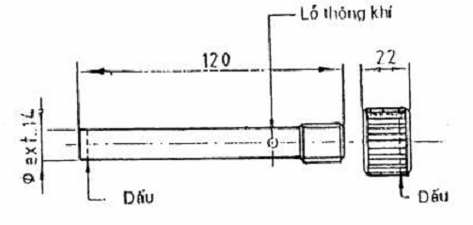
Hình 1 - Ống an toàn có nút xoắn
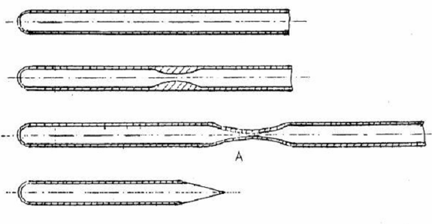
Hình 2 - Hàn ống đốt
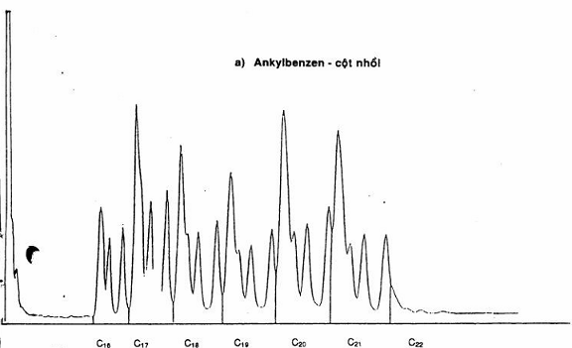
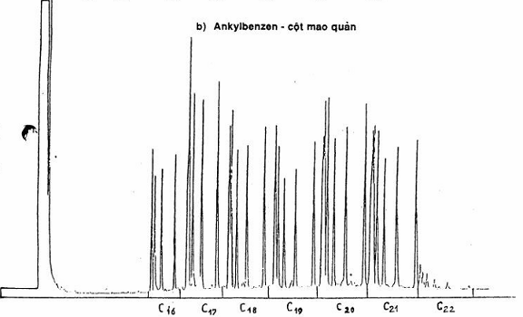
Hình 3 - Các sắc đồ điển hình

PHỤ LỤC A
TÁCH NHÓM SUNFURIC DÙNG ỐNG TÁCH NƯỚC STARK CẢI TIẾN
A.1. Thiết bị
Ống tách nước stark cải tiến (xem hìh 4).
A.2. Cách tiến hành
Cho vào bình cầu đáy tròn từ 150 ml đến 200 ml axit photphoric đặc (85%), lắp bộ tách nước hồi lưu như hình 2, đun đến nhiệt độ từ 200⁰C đến 220⁰C để tách nước của axit photphoric (cắt ra khoảng từ 20 ml đến 25 ml nước). Tách nước ra khỏi bộ tách hồi lưu.
Để nguội hệ thống đến nhiệt độ phòng.
Cho vào bình cầu từ 2 g đến 3 g chất hoạt động bề mặt anion. Đun hồi lưu ở nhiệt độ từ 220⁰C đến 230⁰C trong khoảng từ 1 giờ đến 2 giờ. Trong quá trình đun hồi lưu ankyl benzen sẽ tích tụ dần và nổi lên trong ống tách. Để nguội hệ thống. Tách nước và thu phần ankyl benzen. Tiếp tục lắc chiết với dầu hỏa nhẹ, trung hòa và làm khô như trong mục 7.2.
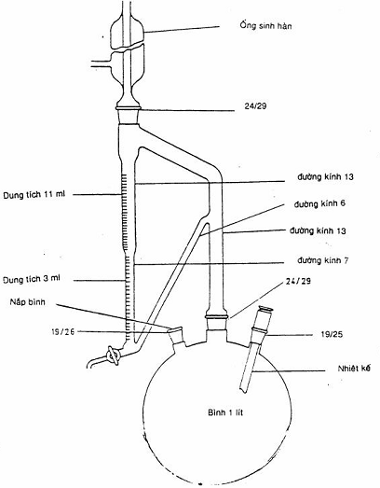
Hình 4 - ống tách nước Stark cải tiến

